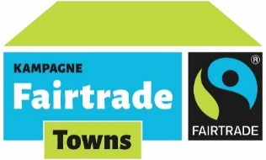
Unterstützung der Kampagne
„Fairtrade-Town Kassel“
Hiermit bestätige ich, dass in meinem Gastronomiebetrieb folgende fair gehandelte Produkte angeboten werden und unterstütze damit, die Stadt Kassel auf dem Weg zur „Fairtrade-Town“.

Produkt | Marke / Siegel

Name des Gastronomiebetriebes: _____________________________________________
Adresse: __________________________________________________________________
Ansprechperson: ___________________________________________________________
Telefon: __________________________________________________________________

____________________ ____________________________________
Datum Unterschrift
Bitte senden Sie den ausgefüllten Bogen per E-Mail an:
fairtradetown@karibu-kassel.de
oder per Post an:
Karibu Kassel e.V., z. H. Florian Broschart, Oberste Gasse 30, 34117 Kassel.

